Departamento de Ciencias (Prof. Gladys Martínez C. - Patricia Requena C.)
Respeto – Responsabilidad – Resiliencia – Tolerancia

CORREO CONSULTAS: cienciascestarosa@gmail.com
        - RESPUESTAS GUÍA 4 – CIENCIAS PARA LA CIUDADANIA – 3° MEDIO
NIVEL 1 - Módulo Bienestar y Salud
Unidad 2: Salud humana y medicina: ¿cómo prevenir enfermedades?
OA 3: Analizar, a partir de evidencias, situaciones de transmisión de agentes infecciosos a nivel nacional y mundial (como virus de influenza, VIH-SIDA, hanta, hepatitis B, sarampión, entre otros), y evaluar críticamente posibles medidas de prevención como el uso de vacunas.)

RECORDEMOS LAS INSTRUCCIONES GENERALES PARA EL TRABAJO:
Imprime, descarga o simplemente lee desde tu teléfono o computador el contenido de esta guía.
Resuelve las preguntas en la guía impresa, o en la guía descargada o en tu portafolio en forma ordenada.
Envía al correo sólo lo solicitado en las actividades y por supuesto tus dudas.

PROBLEMÁTICA: ¿Qué son los agentes patógenos? ¿Qué tipo de enfermedades provocan?

AGENTES PATÓGENOS

Vivimos rodeados por diversos tipos de microorganismos, algunos de ellos, son infecciosos y capaces de causarnos enfermedades.
Los patógenos son agentes infecciosos que pueden provocar enfermedades a su huésped. Un huésped puede ser una planta, un animal o un humano.
El término patógeno se emplea normalmente para describir microorganismos como los virus, bacterias, protozoos y hongos, entre otros, que pueden perturbar el normal funcionamiento del cuerpo del huésped.
El hábitat donde el agente patógeno reside normalmente, crece y se multiplica se llama reservorio. Los reservorios incluyen los seres humanos, los animales y el ambiente, y pueden o no ser la fuente de transmisión del patógeno.

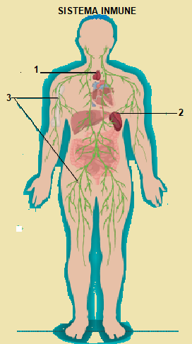
¿CÓMO TE DEFIENDES DE LOS AGENTES PATÓGENOS?

Todos los organismos han desarrollado mecanismos de defensa contra los patógenos. Cuando el cuerpo detecta sustancias extrañas que lo invaden (llamadas “antígenos”), el sistema inmunitario trabaja para reconocerlas y eliminarlas.
Si durante la evolución de nuestra especie no se hubiera desarrollado un conjunto de barreras y mecanismos que nos brindan inmunidad o defensa contra ellos, nuestra sobrevivencia no habría sido posible.

CARACTERÍSTICAS Y COMPONENTES
DEL SISTEMA INMUNE.

Órganos como el timo 1 y el bazo 2 ,
y tejidos linfoides, como los ganglios linfáticos 3 ,
forman parte del sistema inmune.

Las barreras defensivas primarias del cuerpo
humano son: químicas (como el jugo gástrico
y la saliva); físicas (como la piel y las mucosas);
y biológicas (como la flora bacteriana del
intestino).

Las barreras defensivas secundarias del sistema
inmune incluyen procesos innatos, como
fagocitosis, inflamación y fiebre.

Las barreras defensivas terciarias son respuestas
adaptativas, como la producción de anticuerpos,
células asesinas y células de memoria.

ACTIVIDADES

1. Busque y Explique las características y funciones de los siguientes conceptos:

a) Barreras defensivas primarias:

b) Respuestas innatas del sistema inmune:

c) Respuestas adaptativas del sistema inmune:

2. Complete la tabla con la información solicitada:
Agente Patógeno | 1 ejemplo | Enfermedad que produce | Tipo de respuesta del sistema inmune
BACTERIAS
HONGOS
PROTOZOOS
VIRUS

3. RETO DE LA PROBLEMÁTICA

Crea un meme que te permita mostrar uno de los contenidos de esta guía y compártelo en tu red social favorita y al correo de ciencias, si lo deseas.

